Candidature de Marie-Michèle Jérôme
12645 71e avenue
Montréal (Qc) H1C 1K8
(514)293-3713
mmichelej33@gmail.com

Objectif de la demande :
Demande de migration définitive et recherche d’emploi aux Îles-de-la-Madelaine

Disponibilité :
À partir de juin 2026, temps plein

Présentation :
42 ans, sans enfant
Bilingue
Permis de conduire et voiture
Besoin de bâtir quelque chose pour moi-même
Enjouée, loyale, déterminée, persévérante, empathique, ouverte d’esprit, sens de la communauté
Besoin de calme, de nature et d’eau
3 chiens donc besoins d’espace

 |  | 
Chucky  Pug femelle  13 ans | Kaya  Boston terrier femelle  11 ans | Brownie  American bully miniature mâle  2 ans

La vie à Montréal est vraiment intense. J’en ai développé un trouble anxieux en 2018. J’ai travaillé extrêmement fort pour me sortir de ce cercle vicieux. Malgré tous ces efforts, je sens que mon environnement me pousse encore vers le bas. La réalité économique est rendue insoutenable avec le prix des loyers et la compétition professionnelle est malsaine. Sur une note plus humoristique, cela me permettrait de m’éloigner de ma famille tout en respectant mon amour pour le Québec!!! Elle est très axée sur la performance et refuse de croire que les diagnostics de santé mentale existent en dehors des psychopathes. C’est pourquoi les Îles serait un endroit parfait pour moi.

Situation financière demande de logis

J’ai vu qu’il y avait des subventions gouvernementales et des programmes d’accompagnement communautaire offert aux gens qui désirent migrer. Comme je ne connais pas vraiment le fonctionnement de la région, je vais vous donner le plus d’informations possible sur ma situation financière.

Paiements mensuels stables :
Téléphone, télé, internet | 200$ | Total par mois :  1360$
Assurances vie | 100$ | Total par mois :  1360$
Voiture (SAAQ, assurances, location) | 760$ | Total par mois :  1360$
Entretient canin | 300$ | Total par mois :  1360$

En ce qui concerne mon logis, pour l’instant je paye 900$ pour un mini 4½ à Rivière-des-Prairies.

Je ne connais pas votre situation de logement dans la région, mais j’aurais une proposition à faire. Je suis tombée en amour avec cette belle maison. Je n’ai pas contacté l’agent d’immeuble ou la banque car je voulais soumettre ma candidature d’abord. J’ai une situation financière un peu particulière. Peut-être que je fabule, mais j’ai appris que dans la vie que si on n’ose rien, on n’a rien!

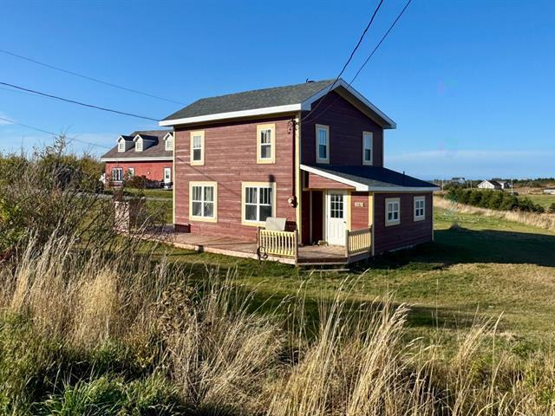 | Proposition :  1182, Chemin des Caps, Les Îles-de-la-Madeleine  259 000$  Est-ce que la location avec option d’achat pourrait être une option? Peut-il y avoir une entente avec le propriétaire?  Je suis une très bonne payeuse. Cependant, un concours de circonstances ont fait en sorte que j’ai dû faire une consolidation de dettes en 2023. (2019 = séparation, invalidité, retour aux études et COVID)  L’obtention prochaine de ma RAC m’assurera une sécurité de salaire en étant TES.  Raymond Chabot jusqu’en juillet 2028 (3 ans/5ans de fait)

Coordination avec CIUSSS santé mentale
J’ai quelques enjeux de santé mentale qui ont été pris en charge par le CIUSSS. J’ai adressé mon désir de vouloir m’installer aux Iles. La travailleuse sociale m’a dit qu’elle ferait le pont pour le transfert de service ainsi qu’une demande d’accompagnement dans ma transition. Je n’ai pas plus d’information pour l’instant, mais au moins, tout le monde est au courant.

Vous trouverez dans les documents transmis :
- Parcours scolaire complet et compétences acquises
- Parcours professionnel complet et compétences acquises
- Formations professionnelles et compétences acquises
- CV à transmettre aux employeurs suivants : Carrefour Unité et CSSÎ

Merci de considérer ma candidature pour migrer vers cette magnifique région du Québec.
Marie-Michèle Jérôme

